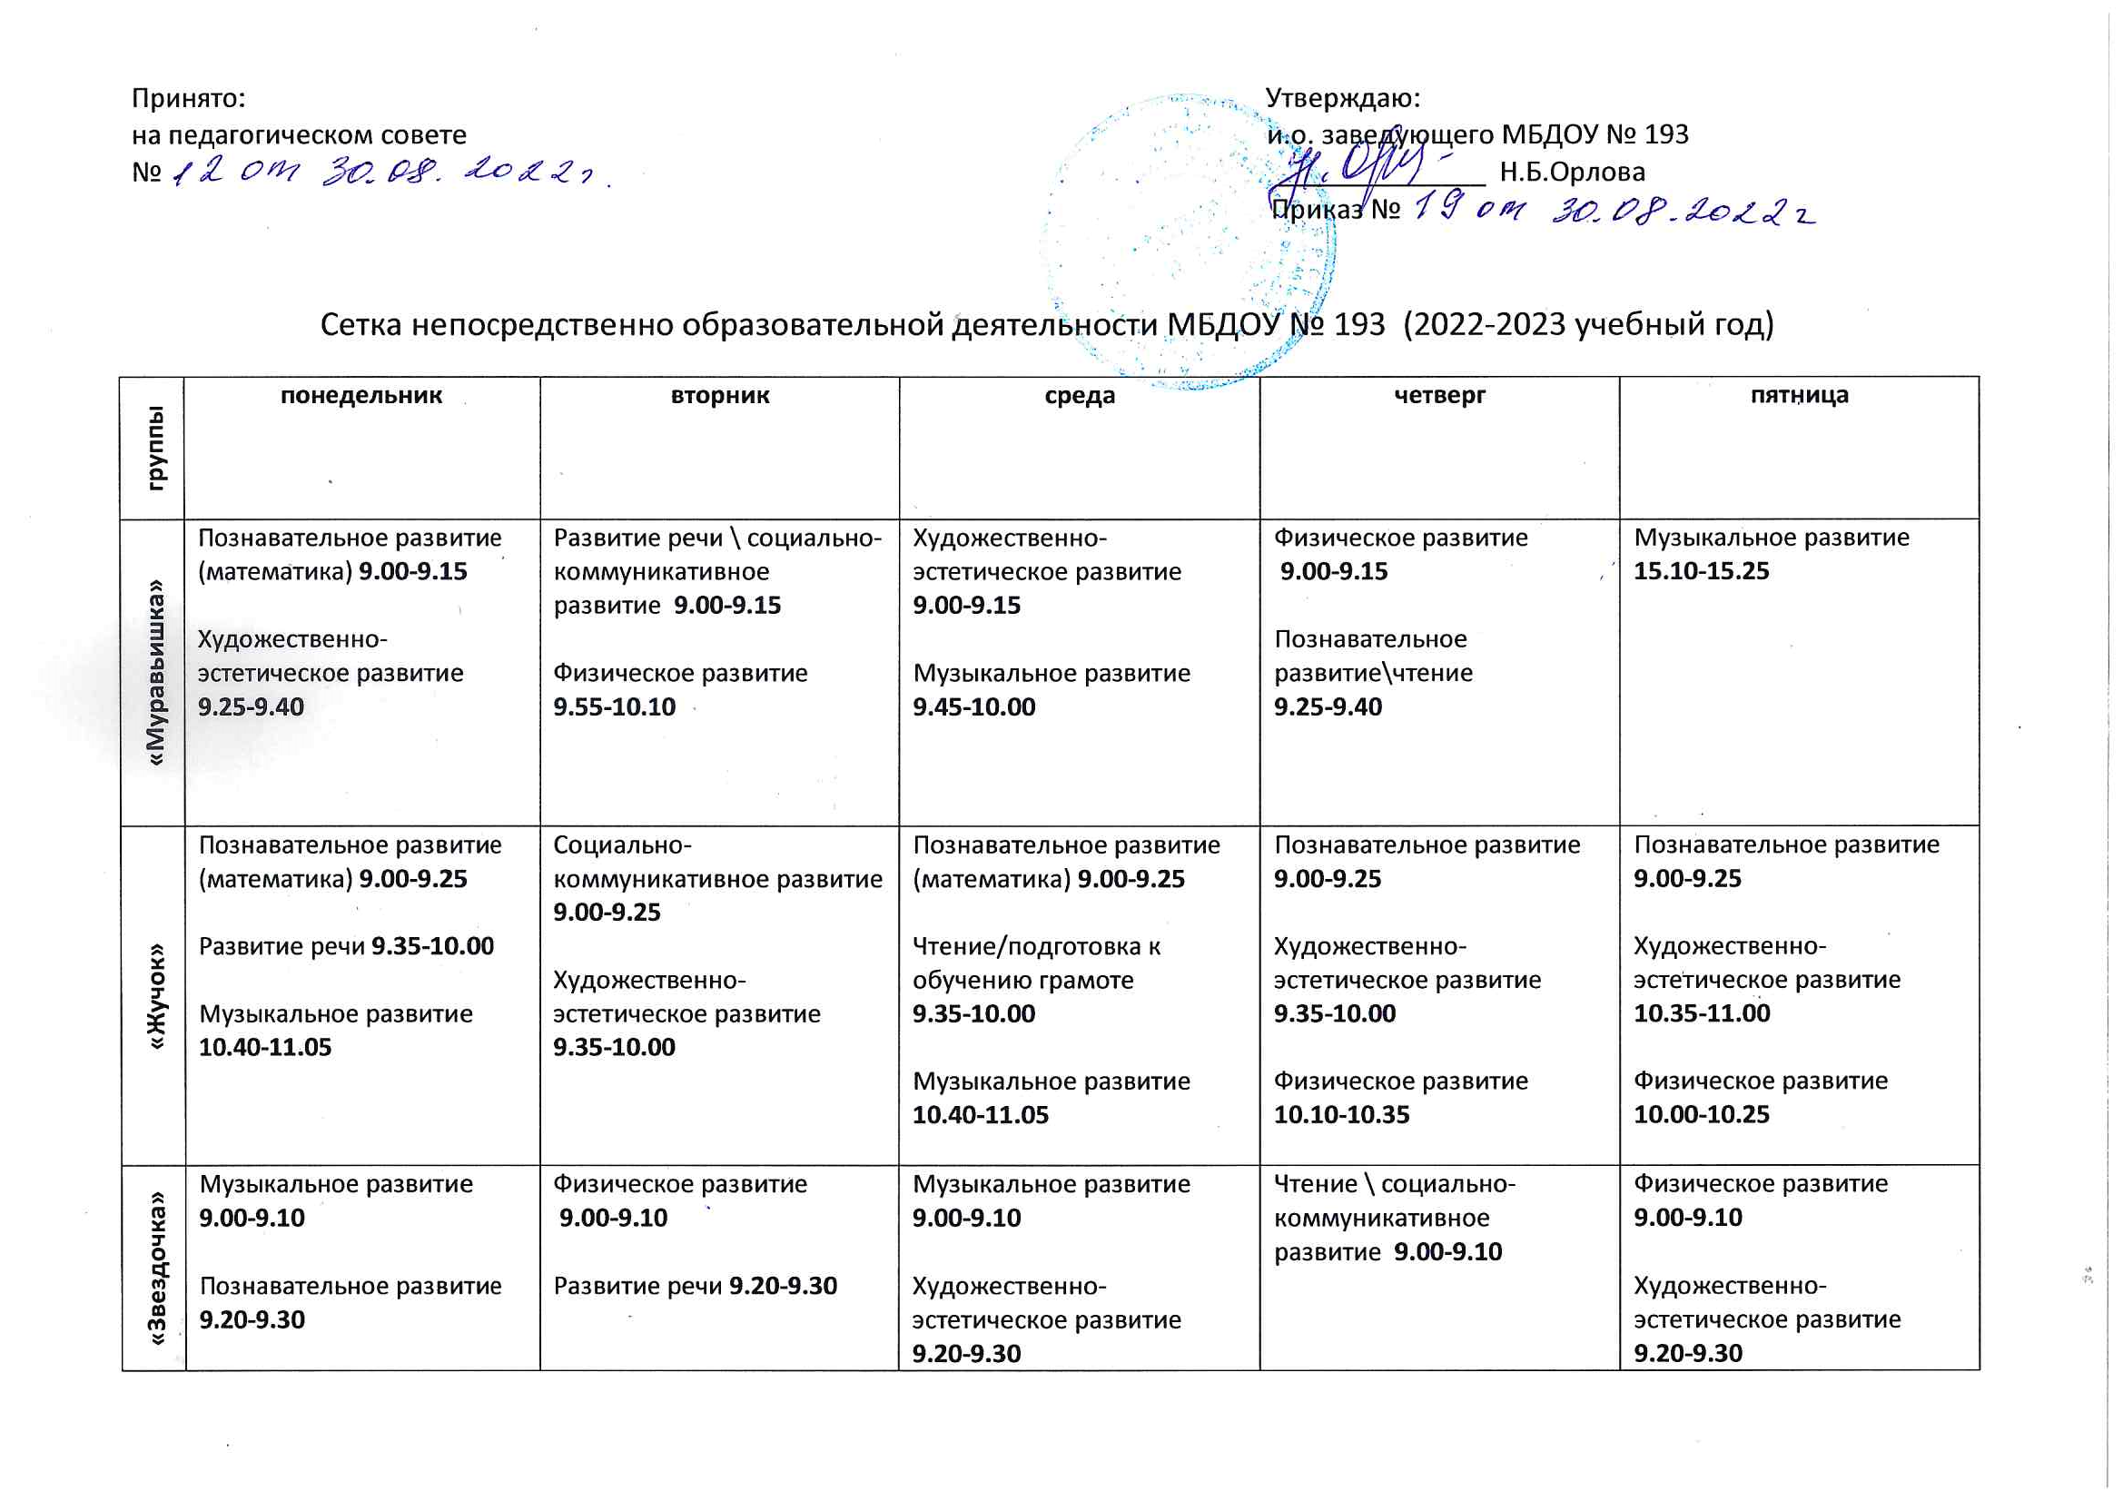

«Зайка» | 2 младшая группа  Музыкальное развитие 9.15-9.30  Развитие речи \ познавательное развитие 10.05-10.20  Старшая группа  Музыкальное развитие 9.40-10.00  Познавательное развитие 10.25-10.45 | 2 младшая группа  Физическое развитие  9.15-9.30  Художественно-эстетическое развитие 9.40-9.55  Старшая группа  Познавательное развитие (математика)  9.00-9.20  Физическое развитие  10.15-10.35 | 2 младшая группа  Познавательное развитие (математика) 9.00-9.15  Социально-коммуникативное  развитие\чтение  9.45-10.00  Старшая группа  Развитие речи /подготовка к обучению грамоте  9.20-9.40  Художественно-эстетическое развитие 10.05-10.25 | 2 младшая группа  Музыкальное развитие 15.35-15.50  Старшая группа  Чтение \ социально-коммуникативное  развитие 9.25-9.45  Музыкальное развитие 15.10-15.30 | 2 младшая группа  Физическое развитие  9.15-9.30  Художественно-эстетическое развитие  9.40-9.55  Старшая группа  Художественно-эстетическое развитие  9.00-9.20  Физическое развитие  9.35-9.55
«Солнышко» | Познавательное развитие (математика) 9.00-9.15  Художественно-эстетическое развитие 9.25-9.40 | Развитие речи \ социально-коммуникативное  развитие 9.00-9.15  Физическое развитие  9.35-9.50 | Музыкальное развитие 9.20-9.35  Художественно-эстетическое развитие 9.45-10.00 | Физическое развитие  9.20-9.35  Познавательное развитие\чтение  9.45-10.00 | Музыкальное развитие  15.30-15.45
«Мотылек» | Познавательное развитие (математика) 9.00-9.20  Музыкальное развитие 10.10-10.30 | Познавательное развитие  9.00-9.20  Художественно-эстетическое развитие 9.30-9.50  Физическое развитие  10.40-11.00 | Развитие речи /подготовка к обучению грамоте  9.00-9.20  Музыкальное развитие 10.10-10.30 | Чтение \ социально-коммуникативное  развитие 9.00-9.20  Физическое развитие  9.40-10.00 | Художественно-эстетическое развитие 9.00-9.20
 | На прогулке – физическое развитие старшая, подготовительная группа 11.00, 11.20, 11.40 |  |  | На прогулке – физическое развитие младшая группа 10.00 В | На прогулке – физическое развитие средняя группа  11.00 В

